Инструкция по эксплуатации
VE.Can Resistive Tank
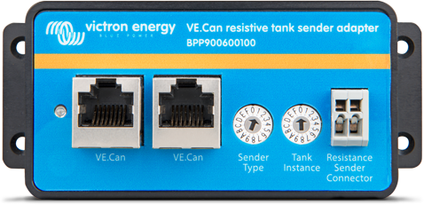

1. Введение
Адаптер датчика сопротивления VE.Can Resistive Tank позволяет стандартным датчиком уровня резистивного бака подключаться к устройствам GX компании Victron Energy.
- Высокая точность ± 1%
- Европейский стандарт 0-180 и стандарт США 240-30 Ом датчиков
- Топливо, пресная вода, сточные воды, масло, скважина или сточная вода:
тип резервуара легко выбирается с помощью поворотного переключателя
- Для нескольких цистерн используйте несколько адаптеров датчика танка в одной сети: до 16 резервуаров того же типа танка
- Прочная конструкция ABS, герметичная к IP67
- Простота установки
- Простая настройка переключателя без дополнительного дисплея
- При использовании энергии до 50 мА
- Входное напряжение от 9 до 70 В постоянного тока
Для нескольких резервуаров используйте несколько VE.Can Resistive Tank каждый с несколькими датчиками. Каждый датчик подключен к их собственному танку. Подключите до 16 резервуаров того же типа в одной сети VE.Can. Установите каждый адаптер датчика танка на свой уникальный номер цистерны с помощью поворотного переключателя.
Дополнительная информация о странице продукта на нашем веб-сайте .

2. Установка

2.1 Сеть VE.Can
Подключите адаптер датчика танка к остальной части сети, используя стандартный прямой кабель RJ-45. Адаптер имеет два разъема RJ45, обеспечивающих легкое последовательное соединение.
Поместите терминатор VE.Can на обоих концах сети. Color Control GX поставляется с двумя этими терминаторами.

2,2 Мощность
Чтобы адаптер работал, необходимо подключить сеть VE.Can. Эти продукты подключат сеть VE.Can:
- Skylla-i (все модели)
- Lynx Ion + Shunt (как модель 250A, так и модель 600A)
- Lynx Shunt VE.Can
- BlueSolar MPPT 150/70 VE.Can
- BlueSolar MPPT 150/85 VE.Can
В случае отсутствия такого продукта в установке, добавьте кабель питания VE.Can - ASS030690000 к установке.

2.3 Тип резервуала
Затем выберите правильный тип отправителя с помощью левого поворотного переключателя:
Сопротивление отправителя | Тип резервуара | Положение переключателя
Европейский 0-180 | топливо | 0
 | Пресная вода | 1
 | Сточные Воды | 2
 | Скважина | 3
 | масло | 4
 | Водоем | 5
 | Инвалид | 6
 | Инвалид | 7
Американский 240-30 | топливо | 8
 | Пресная вода | 9
 | Сточные Воды
 | Сточная вода | В
 | масло | С
 | Водоем | D
 | Инвалид | Е
 | Инвалид | F

2.4. Танковый экземпляр
Эта настройка используется в системах с несколькими резервуарами. Установите каждый танк на уникальный танковый экземпляр.

2.5 Соединитель датчика цистерны
Два провода, идущие от датчика танка (не входят в комплект), могут быть подключены к двум клеммам адаптера датчика танка.

3. Конфигурация
После подключения к Color Control GX в главном меню появится новая запись.
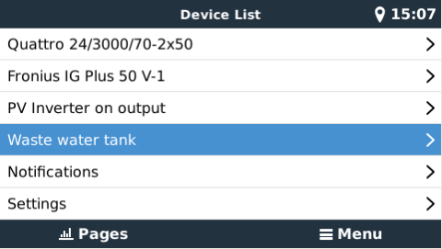
На странице резервуара отображаются текущий уровень емкости и оставшиеся значения емкости.
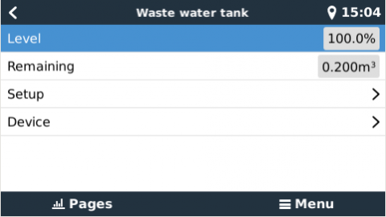
Выберите пункт «Настройка», чтобы открыть страницу конфигурации, на которой можно настроить следующие параметры.

Вместимость
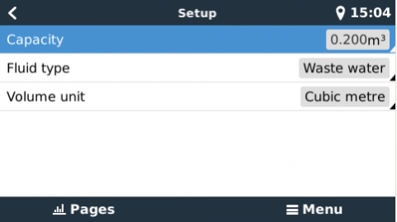

Тип жидкости
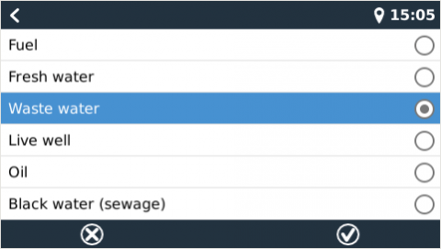

Блок громкости
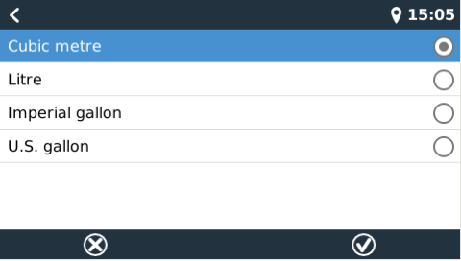
Производитель: Victron Energy B.V. De Paal 35 | 1351 JG Almere
PO Box 50016 | 1305 AA Almere | Нидерланды
Общий телефон +31 (0)36 535 97 00
Факс: +31 (0)36 535 97 40
Электронная почта: sales@victronenergy.com
Страна производства: Индия
Импортер: ООО «Трио», 194017, Санкт-Петербург, проспект Тореза, д. 98, корп. 1,
Общий телефон +7 812-653-33-13
Электронная почта: tsolar@mail.ru
Изготовлен:

